SISTEMAS DE XESTIÓN EMPRESARIAL

Índice
INSTALACIÓN DE ODOO 16, POSTGRESQL 3
ODOO 16: 3
Configuración inicial Odoo: 9
Instalar un módulo de Odoo e Activar "Modo Desarrollador" 10
Activar "Modo Desarrollador" sen instalar ningún módulo de Odoo 14
INSTALACIÓN PGADMIN4 15
PASAR DE HTTP A HTTPS 19
INSTALAR NGINX E QUE REENVIO DO PORTO 80 AO 8069 20
INSTALAR CERTIFICADO EN NGINX 25
NAVEGAR POR HTTPS OU HTTP 29

INSTALACIÓN DE ODOO 16, POSTGRESQL

ODOO 16:

Entramos no seguinte enlace e seleccionamos o Odoo16. https://www.odoo.com/documentation/14.0/administration/install/install.html#repository
Unha vez dentro dámoslle a Packaged installers e seguimos os comandos

Vemos que xa temos instalado python3 e instalamos Postgresql:

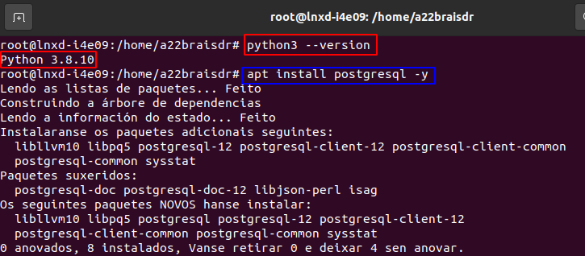

Unha vez instalado vemos como instalamos a version 12 de Postgresql:
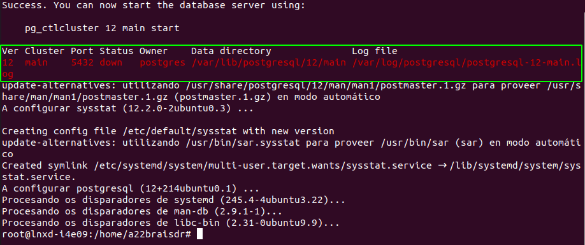

- Vemos co comando psql –version a versión de Postgresql.
- Engadimos a key de Odoo.
- Engadimos o repositorio de Odoo.
- Actualizamos os repositorios e instalamos Odoo.

Unha vez instalado comprobamos:

- Que temos o servizo postgresql funcionando
- Que temos o servizo odoo funcionando. Vemos onde está o arquivo de configuración de odoo (odoo.conf)
- Vemos a versión de python
- De novo vemos a versión de postgreql
- E visualizamos o arquivo de configuración de odoo (odoo.conf)
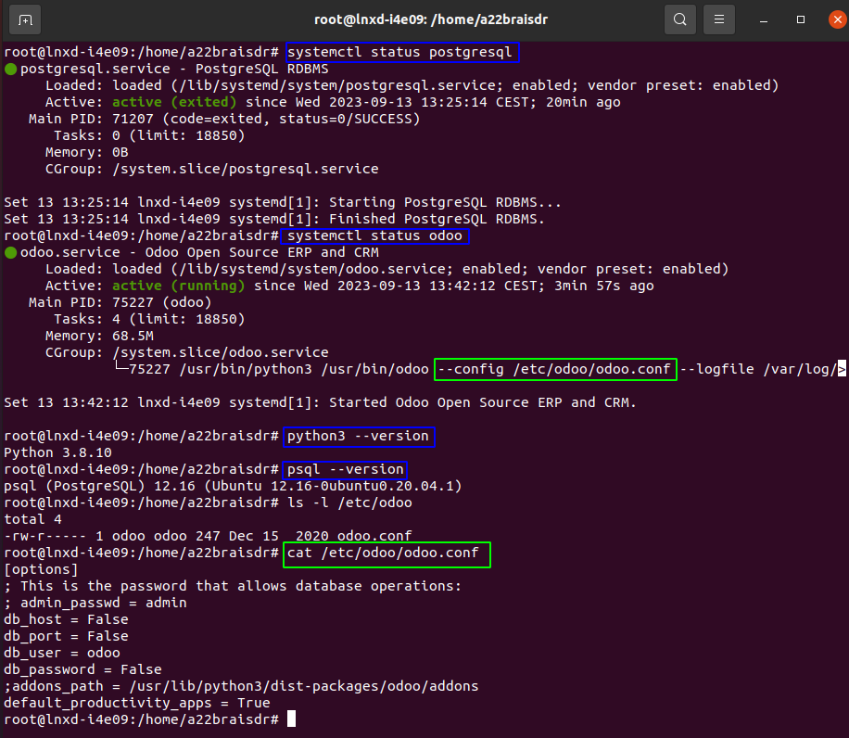

Xa podemos comprobar no noso navegador preferido que Odoo está funcionando (vermello) mediante localhost:8069.

Cambiamos (verde) se queremos a password para xestionar as BBDD.

Poñemos os datos para crear a primeira Base de Datos (a22braisdrProba1)

Master Password: renaido
Password: renaido
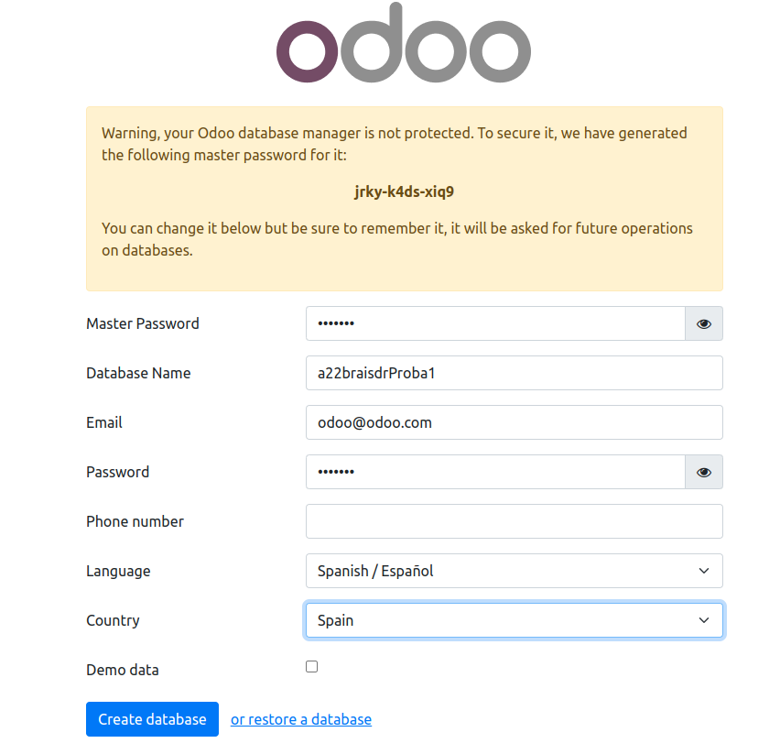

Unha vez creada entramos no manager de bases de datos:
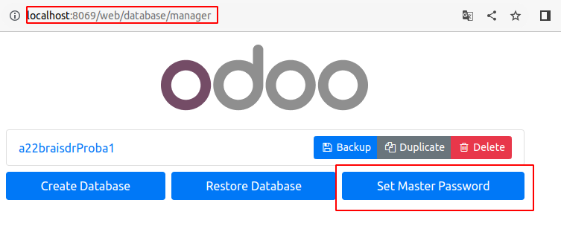

Como monitorizar Odoo?:
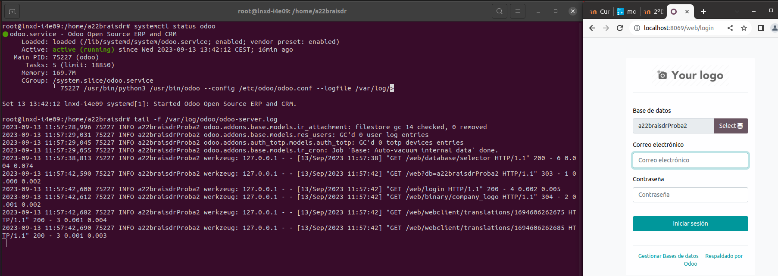

Configuración inicial Odoo:

Imos a /etc/odoo e facemos cat odoo.conf
No Odoo 16 non aparece o addons_path pero a ruta sería /usr/lib/python3/dist-packages/odoo/addons.
Vemos a password cifrada en admin_password.

Instalar un módulo de Odoo e Activar "Modo Desarrollador"

Instalamos o módulo de facturación.
Vemos na parte superior as novas opcións do menú.
Entramos en Facturacion/Contabilidad.
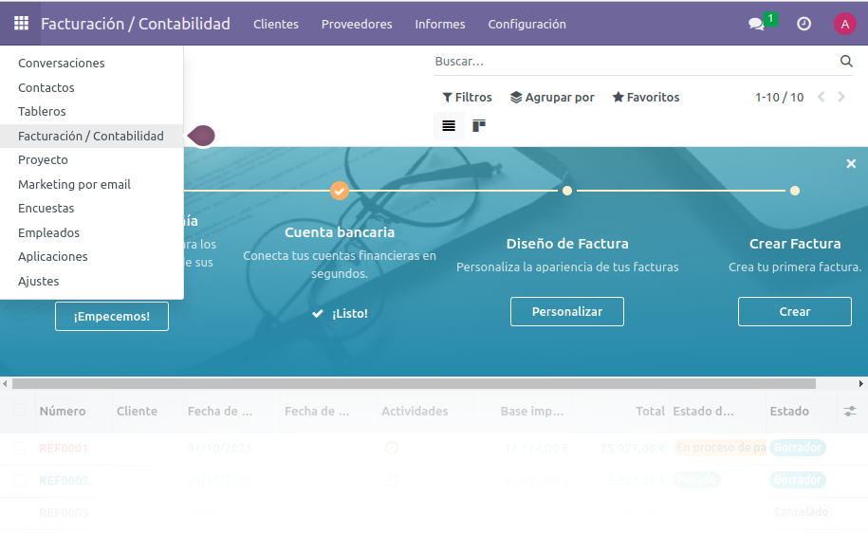

Vamos a axustes e seleccionamos “Activar modo desarrollador”.
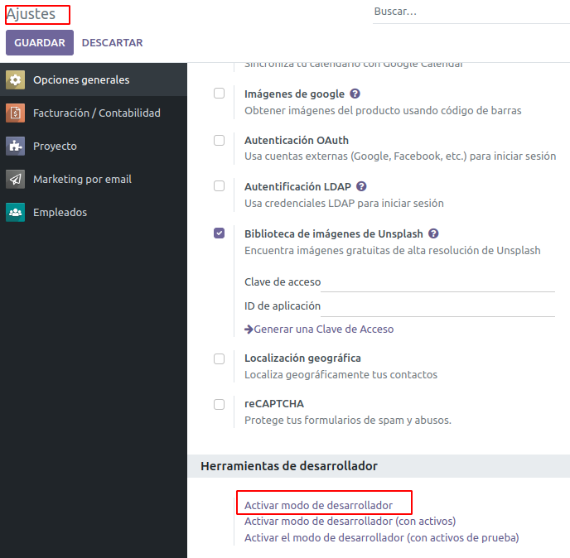

Unha vez activado o modo desarrollador en axustes aparecen máis opcións:
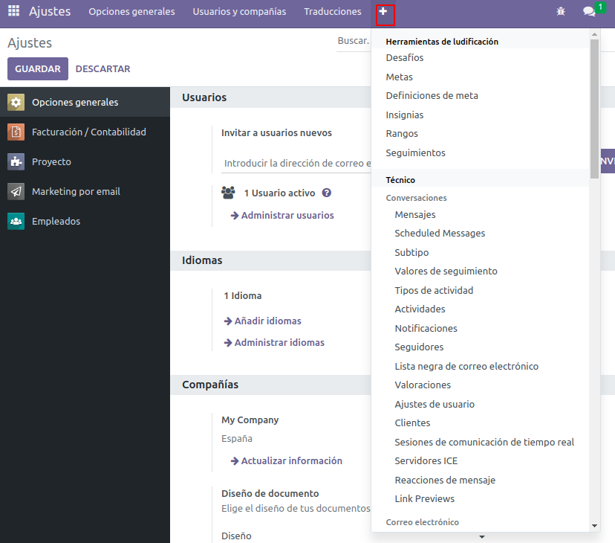

No menú de aplicaciones temos máis opcións:
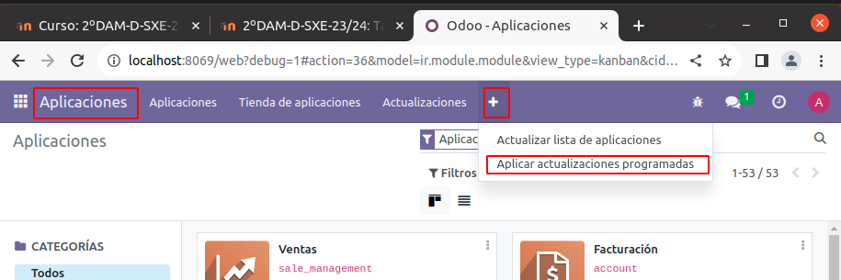

Activar "Modo Desarrollador" sen instalar ningún módulo de Odoo

Para activar o "Modo Desarrollador", podemos poñer directamente na barra de direccións ?debug=1 a continuación de web.
e para activar o "Modo Desarrollador con activos" sería ?debug=assets

INSTALACIÓN PGADMIN4

Utilizamos o seguinte enlace para instalar pgadmin:
https://www.pgadmin.org/download/pgadmin-4-apt/

Instalamos o necesario para descargar a key.
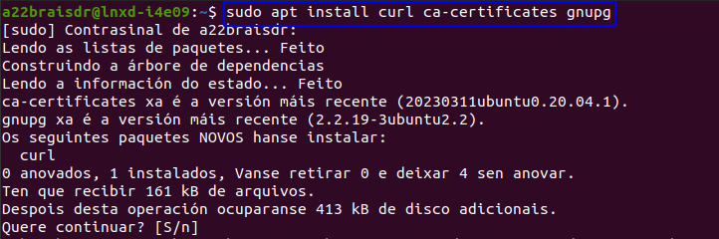

Descargamos a key e engadimos o repositorio e actualizamos:
curl https://www.pgadmin.org/static/packages_pgadmin_org.pub | sudo apt-key add

sudo sh -c 'echo "deb https://ftp.postgresql.org/pub/pgadmin/pgadmin4/apt/$(lsb_release -cs) pgadmin4 main" > /etc/apt/sources.list.d/pgadmin4.list && apt update'

Finalmente instalamos o Pgadmin:
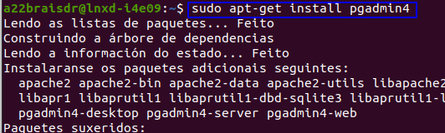

AQUI FALTA CONFIGURACION DE PGADMIN PORQUE SALTA A PUNTO 3
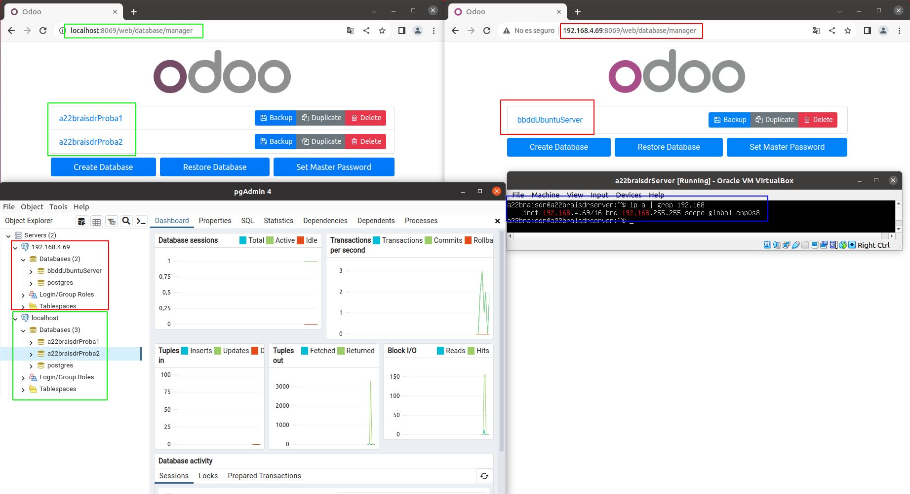

PASAR DE HTTP A HTTPS

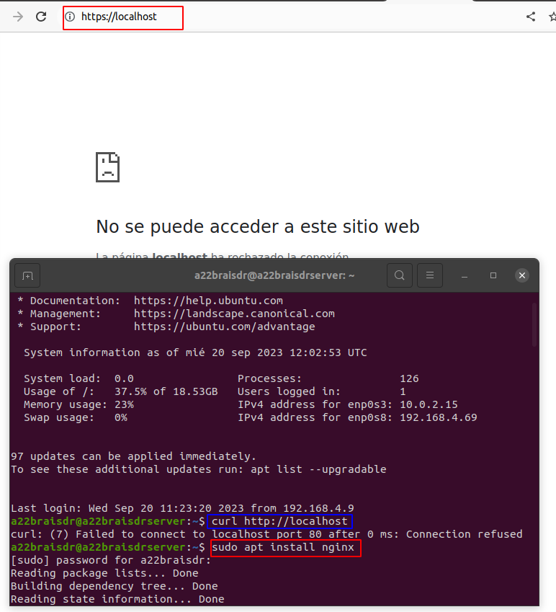
INSTALAR NGINX E QUE REENVIO DO PORTO 80 AO 8069
Comprobamos que funciona o porto 80 co servidor nginx por defecto:
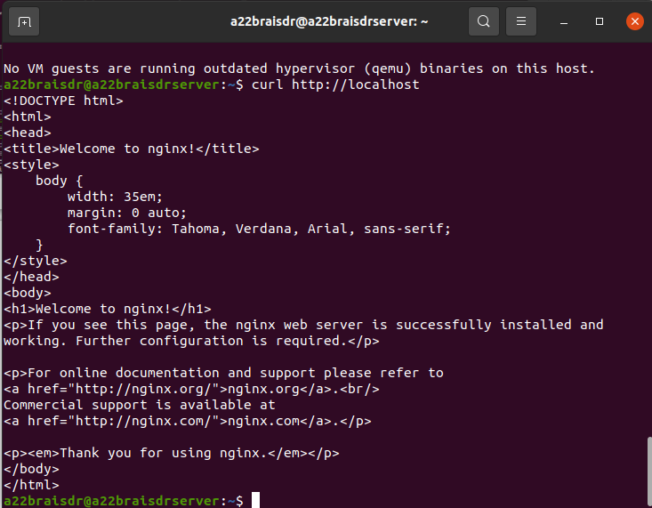

Na captura seguinte borramos certos arquivos e creamos uns novos para escribir dentro deles.
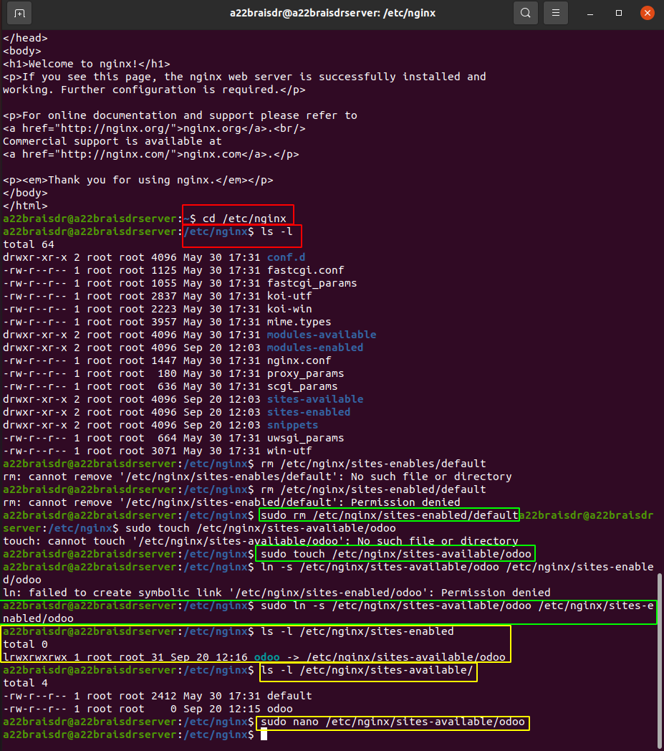
O nano da captura anterior aparece en azul na seguinte captura.
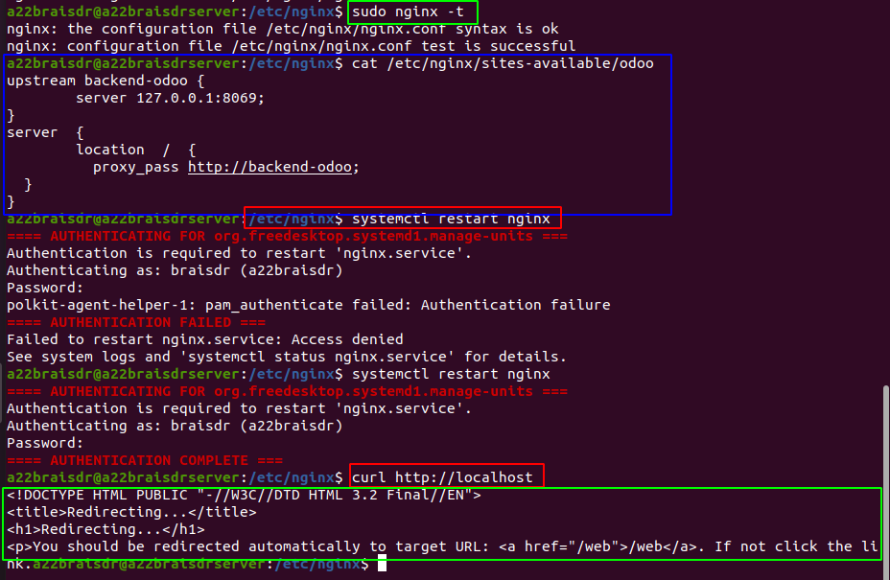

INSTALAR CERTIFICADO EN NGINX
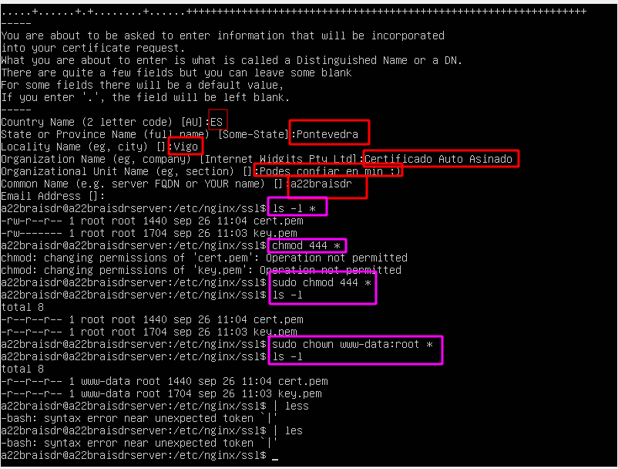

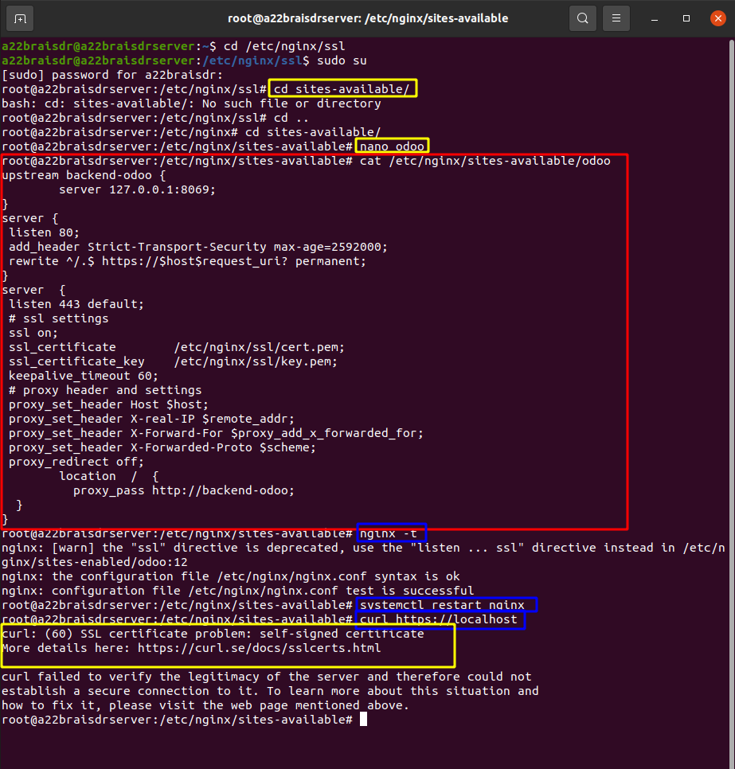
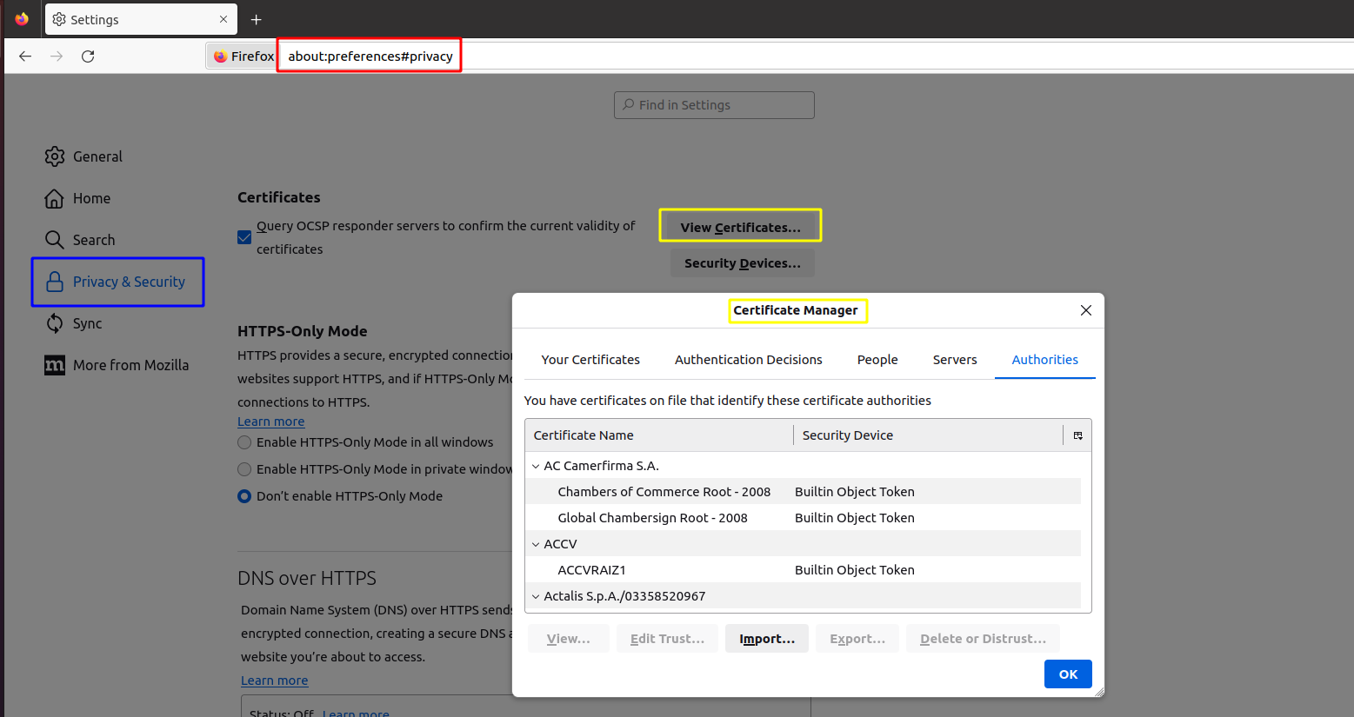
Vemos os certificados autorizados que ten o noso navegador.
Temos que engadir ao noso sitio web unha excepción no navegador para que confíe no noso sitio web.
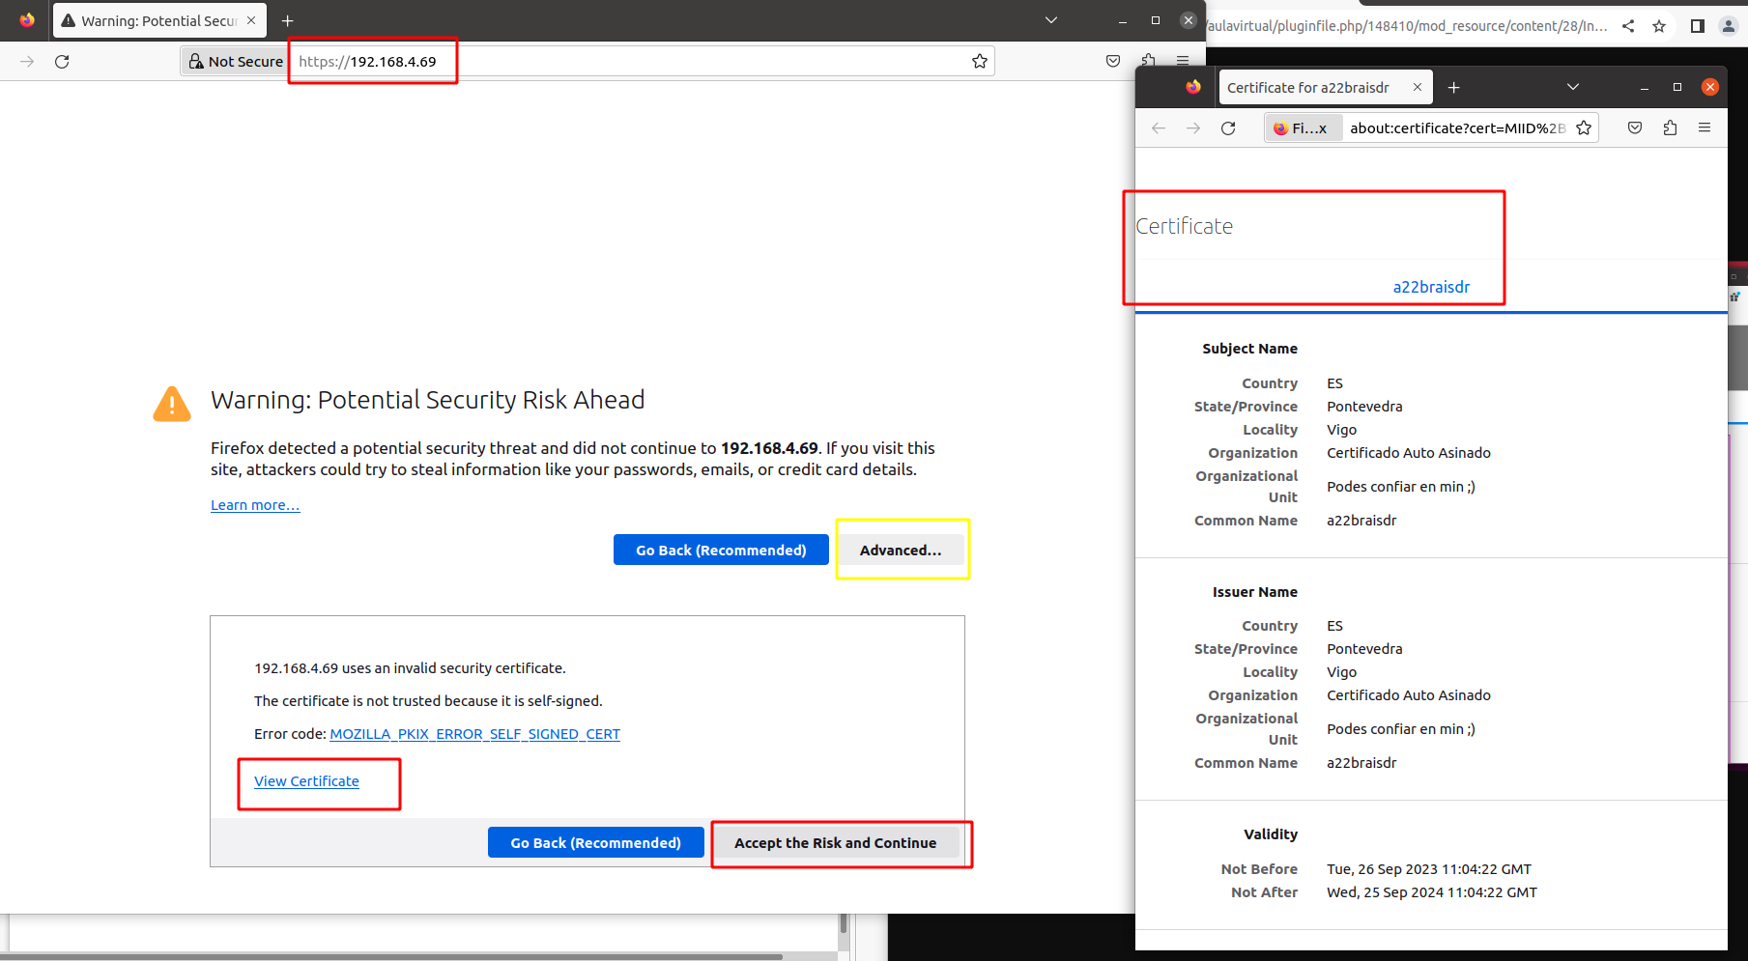
Mediante http o tráfico entre os clientes e o servidor web non vai cifrado. Por exemplo as passwods van en claro(con http calquera podería esnifar a rede e ver o contido dos paquetes). Unha vantaxe de usar https é que o tráfico vai cifrado.

NAVEGAR POR HTTPS OU HTTP

Como vemos agora poderíamos :
- navegar con https (verde) no porto 80 (porto por defecto) xa que nginx redirecciona ao porto 443 (SSL) e finalmente ao 8069(odoo). Tráfico cifrado.
- ou navegar con http (vermello) directamente no porto 8069 (odoo). Tráfico sen cifrar.
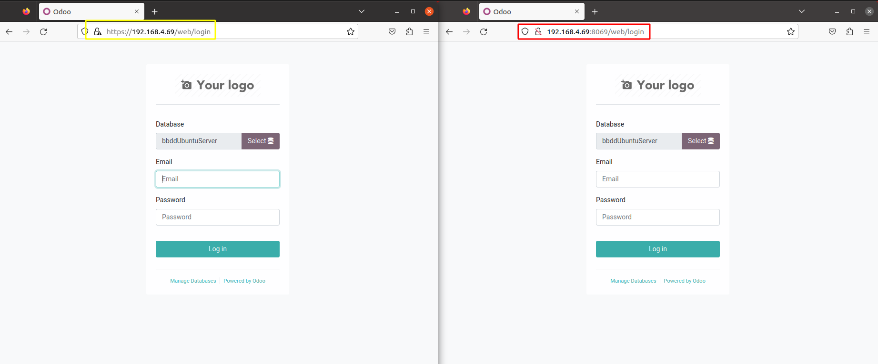

COPIAS DE SEGURANZA

Backups automatizados dende Odoo

